ESQUEMA DE CONCEPTOS
EVALUACIÓN DE LOS APRENDIZAJES
Preparado por: Lic. Itzel López Yangüez
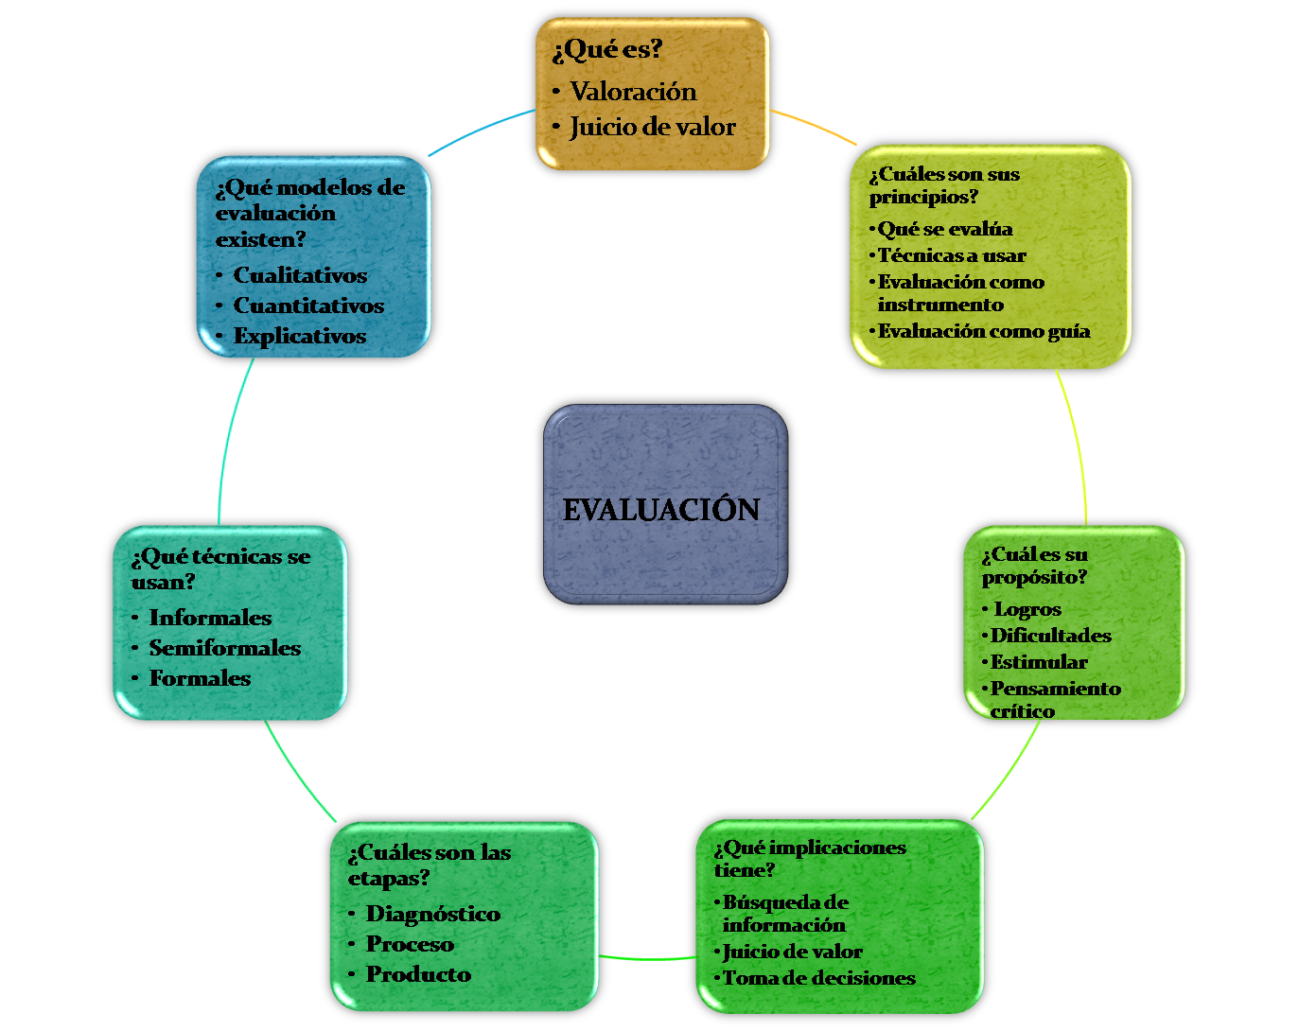

Objetivo:
Identificar la idea principal de una lectura compleja.
